Schiffe versenken

Installationsanleitung, Handbuch und Dokumentation zur Umsetzung

[Geben Sie hier das Exposee für das Dokument ein. Das Exposee ist meist eine Kurzbeschreibung des Dokumentinhalts. Geben Sie hier das Exposee für das Dokument ein. Das Exposee ist meist eine Kurzbeschreibung des Dokumentinhalts.]

2015

Simon Bruns, Philipp Klabunde, Benjamin Luhn, Jonas Pöppelmann, Alexander Schulz

[Geben Sie den Firmennamen ein]

12.05.2015

Inhaltsverzeichnis

Deckblatt………………………………………………………………………………………………………………………………………………

Inhaltsverzeichnis……………………………………………………………………………………………………………………………….II

Abbildungsverzeichnis……………………………………………………………………………………………………………………….III

1. Vorwort - 1 -

2. Vorgehen im Projekt - 1 -

3. Installationsanleitung - 2 -

3.1. Voraussetzungen - 2 -

3.2. Installation - 2 -

4. Handbuch zum Spiel - 2 -

4.1. Spielziel & Spielregeln - 2 -

4.2. Eigenschaften des Spiels - 3 -

4.3. Benutzerführung - 3 -

5. Technische Umsetzung - 6 -

5.1. Ordnerstruktur - 6 -

5.2. Architektur - 6 -

5.3. Datenbankrealisierung - 7 -

5.4. Sicherheit - 7 -

5.5. Design - 8 -

6. Zusammenfassung & Erweiterbarkeit - 8 -

Eigenständigkeitserklärung - 9 -

Abbildungsverzeichnis

Abbildung 1 : Schiffe Versenken - Registrierung............................................................... 3

Abbildung 2 : Schiffe Versenken - Spielauswahl................................................................ 4

Abbildung 3 : Schiffe Versenken – Schiffe platzieren........................................................ 4

Abbildung 4 : Schiffe Versenken – Angriffsphase.............................................................. 5

Abbildung 5 : Schiffe Versenken – Statistik....................................................................... 5

Abbildung 6 : Interne Ordnerstruktur................................................................................ 6

Abbildung 7 : ER-Modell der Datenbank........................................................................... 7

# **Vorwort**

Das Spiel Schiffe versenken ist ein bereits seit dem 19. Jahrhundert existierendes Spiel, was von seinem Spielprinzip her zur Gattung der Kriegsspiele zählt. Die ursprüngliche Spielstruktur hat sich bis heute nicht geändert, lediglich die Formen der Spieldarstellung haben sich in den letzten 200 Jahren verändert. Von der damals noch weit verbreiteten Anwendung von Stift und Papier, hat die Gesellschaft die Spielform über große Spielfelder mit Holzfiguren und Brettspiele bis hin zur digitalen Umsetzung geändert. Diese komfortable Art der Spielführung findet im nachfolgend beschriebenem Schiffe versenken seine Vollendung.

# Vorgehen im Projekt

Zu Beginn des Projektes wird zunächst im Rahmen eines Kick-off-Meetings die Rollenverteilung innerhalb des Projektes besprochen. Nach einer Übereinkunft bzgl. der Rollen innerhalb des Projektes folgt eine Analyse der zu erledigenden Aufgaben. Aus den Ergebnissen dieser Analyse abgeleitet, werden die Projektziele und eine Zieldefinition entwickelt.

Die Projektziele beinhalten, ein lauffähiges Schiffe versenken zu programmieren, welches eine KI beinhaltet, um gegen einen "Computer" spielen zu können als mögliche Ergänzung wird eine Mehrspielvariante in Aussicht gestellt. Außerdem sollen Spiele jederzeit gespeichert und geladen werden können sowie Spielstatistiken abgerufen werden. Dies soll im Rahmen eines Registrierungsvorgang und einer Benutzerverwaltung realisiert werden. Die dazugehörige Dokumentation und eine Projektpräsentation sollen abschließend bis zum 12.05.2015 fertig sein.

Die Zieldefinition lautet dementsprechend: "Es ist ein lauffähiges Schiffe versenken-Spiel mit einer Mehrbenutzerfähigkeit zu programmieren, welches eine Speicher- und Ladenfunktion, sowie Spiel- und Spielerstatistiken hat. Dies ist bis zum 12.05.2015 durch das Projektteam fertigzustellen."

Im Anschluss an die Entwicklung der Zieldefinition werden innerhalb des Projektteams die einzelnen Anforderungen für die Ziele erfasst und die Aufgaben auf die einzelnen Teammitglieder verteilt. Durch regelmäßige Projektmeetings, bei welchen ein gegenseitiger Informationsaustausch sowie Statusmeldungen stattfinden, wird die Qualität und der Fortschritt des Projektes sichergestellt. In einem Abschlussmeeting werden dann noch einmal alle Ergebnisse durchgesprochen und die Projektvorstellung abschließend vorbereitet.

# Installationsanleitung

Um Schiffe versenken zu installieren werden verschiedene Voraussetzungen und Abläufe benötigt.

## Voraussetzungen

Als Grundlage für eine lokale Installation von Schiffe versenken wird neben einer leeren MySQL-Datenbank mit dem Namen "SchiffeVersenken" auch ein Server benötigt. Für eine solche Installation kann beispielsweise das Programm XAMPP genutzt werden.

## Installation

Um die Datenbank einzurichten, muss das Skript "Schema.sql" in dem Datenbankordner des Auslieferungspaketes auf der Datenbank "SchiffeVersenken" ausgeführt werden. Hierbei ist ein erfolgreiches Durchlaufen des Skriptes zu kontrollieren.

Im nächsten Schritt muss der "SchiffeVersenken"-Ordner des Auslieferungspaketes in den Server geladen werden. Anschließend muss kontrolliert werden, ob die Dateien auf dem Server aufrufbar sind. Dies lässt sich nach starten des Servers durch den Aufruf "Serveradresse/SchiffeVersenken" überprüfen. Ist dies möglich, wurde die Applikation erfolgreich installiert.

# Handbuch zum Spiel

Auf den folgenden Seiten wird erklärt, wie die Spielregeln für Schiffe Versenken lauten, was eigentlich das Spielziel ist und wie das Spiel gespielt wird. Außerdem werden alle Funktionen von Schiffe Versenken erläutert. Um dies möglich detailreich zu veranschaulichen, sind zu der Beschreibung zusätzlich Screenshots mit eingefügt.

## Spielziel & Spielregeln

Ziel des Spieles ist es die gegnerische Flotte vollständig zu versenken und dabei zu beachten, dass die eigene Flotte nicht als erste komplett zerstört wird.

Die Flotten bestehen dabei jeweils aus einem Schlachtschiff (5 Treffer nötig zum Versenken)  
zwei Kreuzern (4 Treffer nötig zum Versenken), drei Fregatten (3 Treffer nötig zum Versenken)  
und vier Minensuchern (2 Treffer nötig zum Versenken). Dabei dürfen die Schiffe nur waagerecht oder senkrecht und nicht über Kreuz, über Eck oder nebeneinander platziert werden.

Nachdem alle Schiffe von beiden Spielern platziert wurden, beginnt die Spielrunde. Hier darf abwechselnd jeder Spieler auf die Gewässer des Gegenspielers und somit auf die feindlichen Schiffe schießen. Hat ein Spieler keinen Treffer gelandet, so ist der Gegenspieler an der Reihe. Wurde jedoch ein Treffer gelandet, darf der Spieler so lange weiter feuern, bis er wieder danebengeschossen hat.

Dieser Ablauf setzt sich fort, bis eine der beiden Flotten vollständig vernichtet wurde. Sieger ist derjenige, der zum Schluss die feindliche Flotte vernichtet hat.

## Eigenschaften des Spiels

Zurzeit verfügt Schiffe versenken bereits über mehr Funktionalitäten als vergleichbare Anwendungen. Der eigentliche Spielablauf unterscheidet sich kaum von anderen, jedoch hat ein Benutzer mehrere andere Möglichkeiten. Er kann sich entscheiden alte Spiele durch eine "Laden"-Funktion fortzusetzen oder seine Spielstrategie anhand seiner Spielerstatistiken zu analysieren und zu verbessern. Darüber hinaus, kann er eine begonnene Partie natürlich auch Speichern um sie später fortzusetzen. So kann ein Spieler mehrere Spiele gleichzeitig spielen und ist zudem zeitlich unabhängig vom Spielverlauf.

## Benutzerführung

Bevor eine Runde gestartet wird, muss sich der Spieler zunächst auf der Website einloggen bzw. vorher registriert haben. Ist der Spieler noch nicht registriert, muss „Noch nicht registriert?“ geklickt werden und die verschiedenen Registrierungsinformationen eingefügt werden. Ebenfalls muss den AGBs zugestimmt werden. Außerdem ist es möglich den Sound ein- oder auszuschalten.

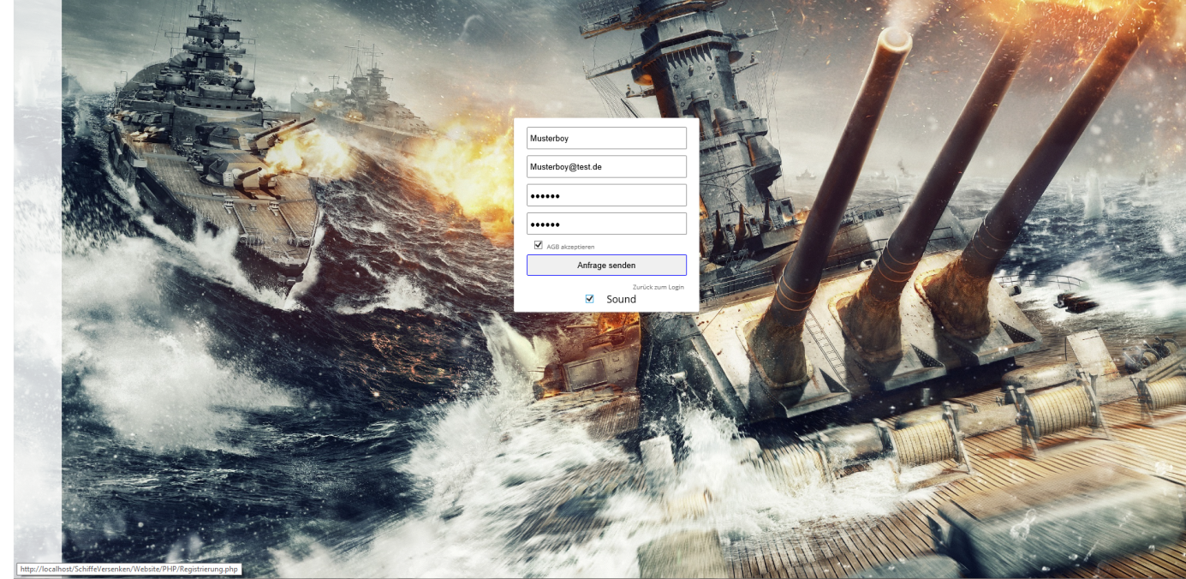

Abb.1: Schiffe Versenken - Registrierung

Dies ist zum Einen nötig, um alte Spielstände zu laden und zum Anderen, damit Schiffe versenken die Spieler- und Partiestatistiken speichern kann.

Sollte der Spieler die Spielregeln noch nicht komplett kennen, ist es möglich, sich über die Schaltfläche „Spielregeln“ im linken Seitenmenü diese aufzurufen. Hier ist noch einmal alles zu den Spielregeln, dem Spielablauf, dem Spielziel sowie dem Spielende niedergeschrieben.

Im Anschluss an den Login, kann der Spieler sich entscheiden ob eine alte Partie geladen, eine neue Einzelspieler- oder Mehrspielerpartie gestartet werden soll. Hierzu muss im Menü auf der linken Seite „Spielauswahl“ gedrückt werden.

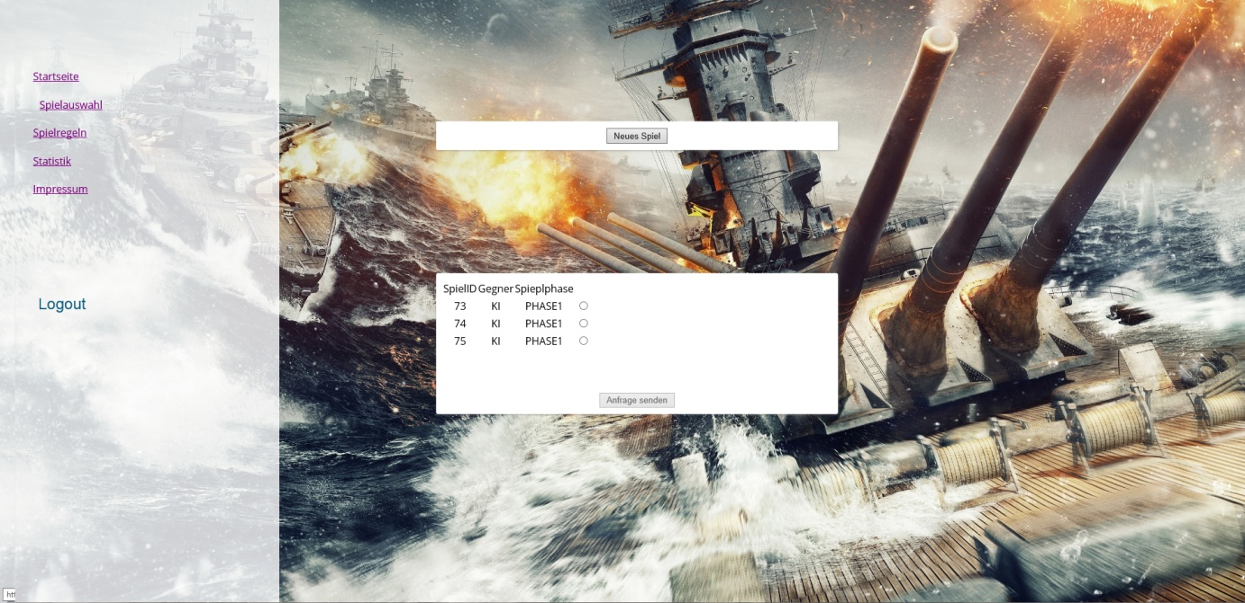

Abb.2: Schiffe Versenken - Spielauswahl

Wird eine neue Einzelspielerpartie über „Neues Spiel“ gestartet, müssen im ersten Schritt alle Schiffe der eigenen Flotte auf dem unteren Spielfeld platziert werden. Dafür müssen lediglich die abgebildeten Kästchen angeklickt werden. Wurde ein Schiff platziert, wird das Kästchen schwarz eingefärbt. Eine Korrektur der Platzierung ist durch nochmaliges Klicken auf ein Kästchen möglich. Sind alle Schiffe durch den Spieler abschließend platziert wird mit dem Bestätigungsbutton die Runde gestartet.

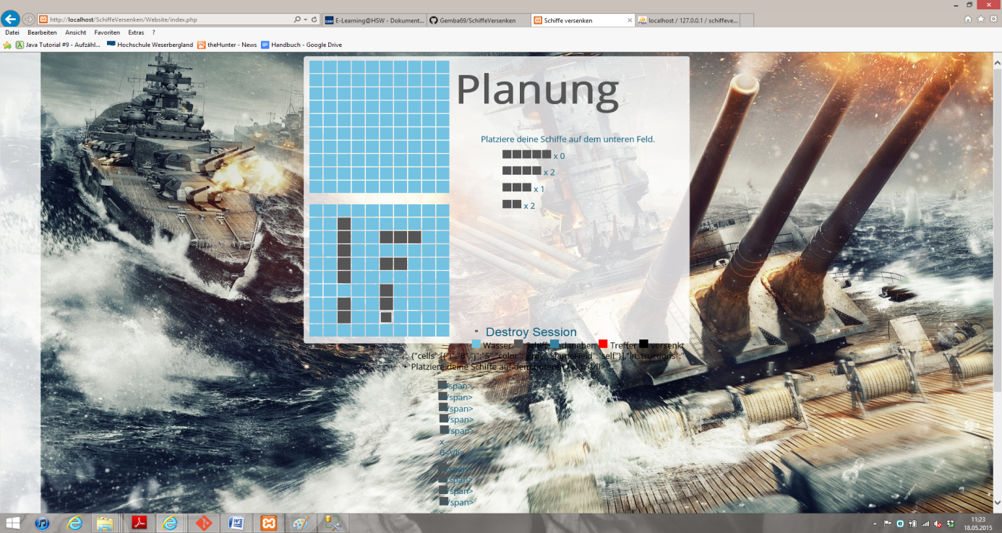

Abb.3: Schiffe Versenken – Schiffe platzieren

Zu Beginn jeder Runde muss der Spieler auf dem oberen Spielfeld ein "Schuss" abgeben, um ein gegnerisches Schiff zu treffen. Dies geschieht durch einen einfachen Klick in ein Kästchen. Hat der Spieler keinen Treffer gelandet, wird das Kästchen dunkel blau eingefärbt und der Gegenspieler ist an der Reihe.

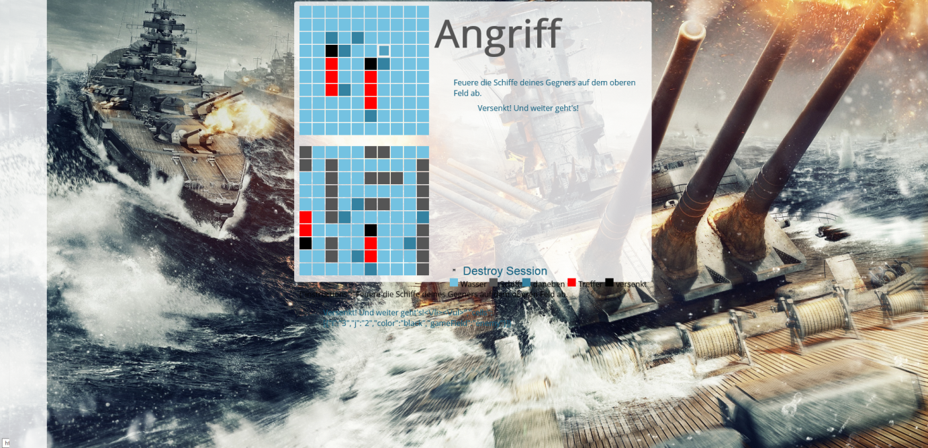

Abb.4: Schiffe Versenken - Angriffsphase

Hat der Spieler jedoch einen Treffer gelandet, wird das Kästchen rot eingefärbt und der Spieler darf erneut einen Schuss abgeben. Wurde ein Schiff durch eine Schussreihe komplett versenkt, wird das letzte davon getroffene Kästchen schwarz eingefärbt und eine Meldung erscheint an der rechten Seite.

Hat der Spieler das Spiel gewonnen oder verloren, wird dies in der oberen rechten Ecke durch die Schriftzüge „Gewonnen!“ oder „Du hast verloren.“ dargestellt.

Im Anschluss an eine Partie ist es empfehlenswert das Spiel mit Hilfe der Spielstatistiken zu analysieren. Diese können im Seitenmenü über den Button „Statistik“ aufgerufen werden.

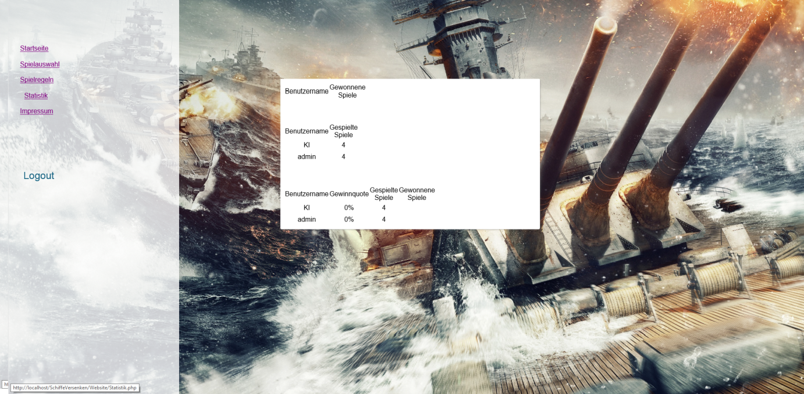

Abb.5: Schiffe Versenken - Statistik

Hier können neben den eigenen Spielstatistiken auch die anderer Benutzer eingesehen werden. Auch der Aufruf des Impressums funktioniert auf die gleiche Art und Weise über den Button „Impressum“.

Möchte ein Spieler nicht mehr spielen, ist es empfohlen, sich über den Button „Logout“ auszuloggen.

# Technische Umsetzung

Schiffe versenken teilt sich auf technischer Ebene in eine Datenbank, eine Java-Script-Anwendung sowie eine Website. Durch das Zusammenspiel dieser drei Komponenten werden dem Spiel verschiedene Eigenschaften zu Teil, welche ein unvergleichbares Spielerlebnis garantieren.

## Ordnerstruktur

Um den internen Aufbau des Spiels übersichtlich zu gestalten, wurde Schiffe Versenken in drei große Hauptordner aufgeteilt, welche logisch voneinander abgegrenzt sind. Diese sind in die Teile Organisation, Datenbank und Website aufgeteilt.



Abb.6: Interne Ordnerstruktur

In dem Ordner "Organisation" werden alle wichtigen Daten zur Dokumentation gespeichert. Der Ordner "Datenbank" beinhaltet die nötigen Dateien, welche zum Betreiben der Datenbank nötig sind. Hier werden auch die Speicher- und Ladedateien, sowie Logins gespeichert. Die Websitedaten an sich werden in dem Ordner "Website" gehalten. Dazu zählen sowohl die Logik, als auch die Designs und die Kommunikation mit der Datenbank. Die Ordner "DAO", "Rest" und "scripts" weisen noch weitere Unterdateien auf, welche für den Inhalt und den Betrieb der Website notwendig sind.

## Architektur

## Datenbankrealisierung

Das Datenmodell der Datenbank ist möglichst einfach gehalten. Sowohl die GUI der Website als auch das Spiel selbst kommunizieren stets mit der Datenbank.



Die Website speichert persönliche Daten, welche aus Registrierungsvorgängen gewonnen werden, in der Datenbank. Diese werden ebenfalls verwendet, um spätere Logins verschiedener Benutzer zu ermöglichen und zu verifizieren.

Für das Spiel an sich wird in der Datenbank pro Partie ein Zustand gespeichert. Dieser kann Phase 1 (Schiffe setzen), Phase 2 (Schiffe versenken), Spieler 1 gewonnen oder Spieler 2 gewonnen sein. Danach kommuniziert das Spiel immer "rundenbasiert" mit der Datenbank. Bei jedem Spielzug werden dann verschiedene Spielzugtypen. Diese sind Setzen,

Abb.7: ER-Modell der Datenbank Löschen und Angriff.

Durch diese verschiedenen Zustände und Spielzugtypen wird es außerdem ermöglicht eine Spieler- bzw. Spielstatistik zu erstellen.

## Sicherheit

Schiffe Versenken ist durch einen qualitativen Programmierstil vor ungewollter und gewollter Manipulation durch Benutzer gesichert. Mit Hilfe von regulären Ausdrücken und prepared Statements werden SQL-Injections verhindert, welche Schäden in der Datenbank hervorrufen könnten. Das bedeutet, gewisse Eingaben dürfen durch die Nutzer nicht vorgenommen werden bzw. sind nicht möglich und werden verhindert. Zusätzlich verfügt der Login über eine SHA2-256 Passwortverschlüsselung und einem automatischen Logout nach einer gewissen Zeitspanne, was auch Session-Hijacking verhindert. Session Fixation wird mittels automatisch neu generierter Session IDs nach jedem Login entgegengewirkt. So sind Nutzer vor dem Übergriff auf Ihre Spieldaten geschützt.

## Design

Schiffe Versenken besticht nicht nur durch viele und sichere Funktionalitäten, sondern auch durch ein einmaliges Design. Neben einem stilsicheren Hintergrund auf jeder Seite kommt eine atemberaubende musikalische Untermalung hinzu. Das Menü wird durch eine Sidebar realisiert, welche in einem elegantem und zeitlosen Aussehen gestaltet wurde. Eine übersichtliche Menüführung und freundliche einladende Beschreibungen runden das Ganze ab.

# Zusammenfassung & Erweiterbarkeit

Schiffe Versenken bietet auch für zukünftige Ausbaumöglichkeiten bereits viele, bei der Entwicklung bedachte Ansätze. Hierzu zählt z.B. die Möglichkeit eine Multiplayerfähigkeit zu implementieren und so ein Spielen gegen andere menschliche Spieler zu ermöglichen. Darüber hinaus ist es ebenfalls eingeplant, andere Schwierigkeitsstufen der KI, sowie mehrere Spielmodi mit unterschiedlich großen Schlachtfeldern und Schiffen zu entwickeln.

Insgesamt ist Schiffe Versenken als eine innovative Neuauflage eines bereits seit Jahrhunderten gespielten Klassikers zu sehen, welche noch großes Potential zur Erweiterbarkeit vermittelt. Viele neue Funktionen und ein neues Design fördern die Bedienbarkeit und sind ein Garant für Spielfreude.

# **Eigenständigkeitserklärung**

Hiermit erklären wir, dass die vorliegende Projektarbeit von uns selbständig erarbeitet und verfasst wurde.

Hameln, 12.05.2015

(Ort, Datum) (Unterschrift Simon Bruns)

Hameln, 12.05.2015

(Ort, Datum) (Unterschrift Philipp Klabunde)

Hameln, 12.05.2015

(Ort, Datum) (Unterschrift Benjamin Luhn)

Hameln, 12.05.2015

(Ort, Datum) (Unterschrift Jonas Pöppelmann)

Hameln, 12.05.2015

(Ort, Datum) (Unterschrift Alexander Schulz)